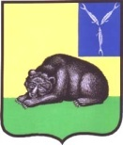
СОВЕТ
МУНИЦИПАЛЬНОГО ОБРАЗОВАНИЯ ГОРОД ВОЛЬСК
ВОЛЬСКОГО МУНИЦИПАЛЬНОГО РАЙОНА
САРАТОВСКОЙ ОБЛАСТИ

Р Е Ш Е Н И Е

22 ноября 2016 г. № 35/3-178 г. Вольск

О внесении изменений в «Правила землепользования и застройки муниципального образования город Вольск Вольского муниципального района Саратовской области», утвержденные Решением Совета муниципального образования город Вольск Вольского муниципального района Саратовской области от 16.02.2012 г. № 45/2-256

В целях исполнения федерального законодательства в сфере градостроительства и соблюдения прав человека на благоприятные условия жизнедеятельности, прав и законных интересов правообладателей земельных участков и объектов капитального строительства, руководствуясь статьями 30 - 33 Градостроительного кодекса Российской Федерации, Федеральным Законом от 06.10.2003 № 131-ФЗ «Об общих принципах организации местного самоуправления в Российской Федерации», ст.19 Устава муниципального образования город Вольск Вольского муниципального района Саратовской области, Совет муниципального образования город Вольск
РЕШИЛ:
1.Внести в «Правила землепользования и застройки муниципального образования город Вольск Вольского муниципального района Саратовской области», утвержденные Решением Совета муниципального образования город Вольск Вольского муниципального района Саратовской области от 16.02.2012 г. № 45/2-256, изменения, в графическом изображении границ территориальных зон, участков градостроительного зонирования, границ зон с особыми условиями использования территории, границ территорий объектов культурного наследия:
1) карту границ территориальных зон города Вольска, поселка Клены и станции Клены М1:10000 изложить в новой редакции (приложение № 1);
2) карту границ зон с особыми условиями использования территории города Вольска, поселка Клены и станции Клены М 1:10000 изложить в новой редакции (приложение № 2).

2. Контроль за исполнением настоящего решения возложить на Главу муниципального образования город Вольск.
3. Настоящее решение вступает в силу со дня его официального опубликования.

И.о. Главы муниципального
образования город Вольск И.Г. Долотова

Приложение № 1
к Решению Совета муниципального
образования город Вольск
от 22.11.2016 г. № 35/3-178

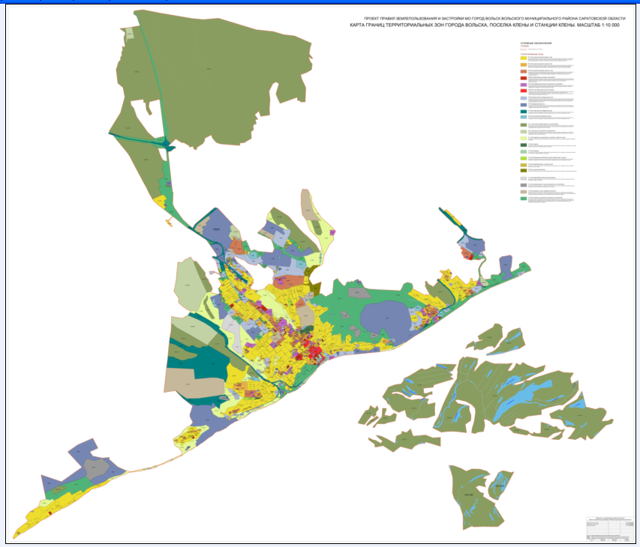

И.о. Главы муниципального
образования город Вольск И.Г. Долотова

Приложение № 2
к Решению Совета муниципального
образования город Вольск
от 22.11.2016 г. № 35/3-178

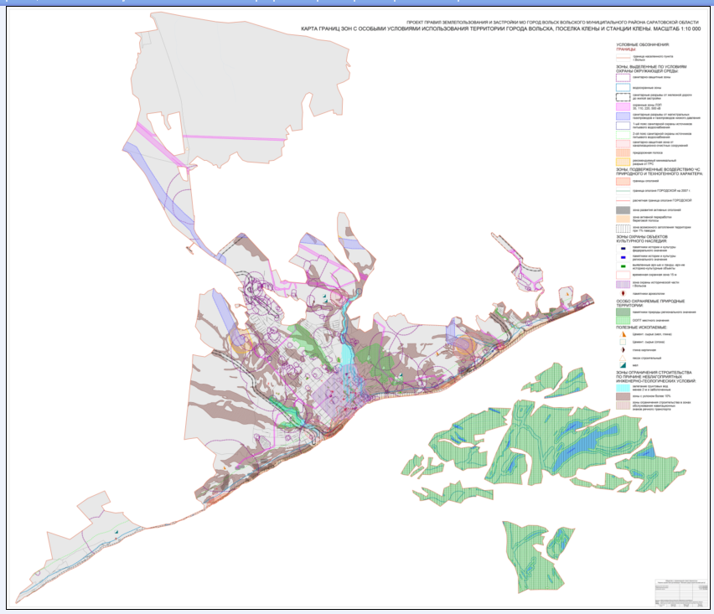

И.о. Главы муниципального
образования город Вольск И.Г. Долотова

